成为教练型管理者——VUCA时代赋能团队、激活绩效的关键领导力跃迁

课程背景：
在当今易变性、不确定性、复杂性和模糊性（VUCA）为特征的商业环境中，企业面临的核心挑战已从单纯的流程管控，转向如何持续激发人才潜能与组织活力。传统以命令与控制为核心的管理模式日益显现出其局限性：员工内在驱动力不足、跨部门沟通壁垒高筑、团队协作效率低下、管理者疲于“救火”而疏于发展团队。与此同时，新生代员工对工作的意义感、自主性与成长空间提出了更高要求。
在此背景下，“教练型管理”不再仅仅是一种可选的管理技巧，而是企业应对挑战、实现可持续发展的必然选择。它要求管理者完成从“指挥官”到“赋能者”、从“问题解决者”到“思考伙伴”的根本性角色转变。本课程旨在深度融合专业教练核心能力与企业管理实践，为企业管理者提供一套系统、可落地的转型路径，助力其在解决实际管理难题的同时，打造高投入、高绩效的敏捷团队。

课程收益：
1. 思维跃迁：从根本上理解教练型管理与传统管理的差异，完成从控制到赋能、从提供答案到激发思考的心智模式转变。
2. 能力提升：掌握PCC级别教练的核心沟通能力，包括建立深度信任、3F层次倾听、有力提问等，显著提升对话质量与影响力。
3. 难题破解：学会运用教练之箭等经典教练模型，针对绩效改进、团队冲突、员工发展等典型管理场景进行结构化对话，引导员工自行发现解决方案。
4. 绩效改善：通过激发员工的内在责任感与创造力，提升个人与团队的整体绩效产出，将管理者的时间从琐事中解放，聚焦于战略与赋能。
5. 工具落地：获得一套即学即用的教练工具包与案例集，课程结束后即可在实际工作中应用，实现“知行合一”。

课程时间：2天，6小时/天
课程对象：
1. 各行业中高层管理者、部门总监、高级经理
2. 高潜力的新任经理、团队负责人
3. 致力于提升团队领导力、打造教练文化的人力资源业务伙伴（HRBP）与组织发展（OD）专业人士
课程方式：线下集中工作坊，融合讲师讲授、经典案例深度拆解、情景模拟、角色扮演、小组研讨与现场教练演练等多种互动形式

课程大纲
第一讲：势在必行——VUCA时代的管理者角色重塑
一、传统管理模式的痛点
1. 员工主动性不足
2. 沟通成本高昂
3. 创新乏力
二、对比“管理”与“教练”的本质差异
三、教练型管理者的核心价值
——激发潜能、释放智慧
案例拆解：华为“狼性文化”的再解读。探讨教练型思维在其中的隐性作用。
互动与落地：引导学员反思自身管理中的最大挑战，并初步描绘“理想教练型管理者”画像。

第二讲：基石构建——教练的核心状态与信任建立
一、ICF的核心能力
1. 培养信任和安全感
2. 保持教练存在感
二、教练状态（开放、专注、中立）是一切技术的基础
三、快速建立深度信任的教练关系的方式
1. 真诚关注
2. 尊重边界
3. 展现脆弱性
四、区分“教练”与“咨询、辅导、心理治疗”的界限
五、恪守ICF道德准则
互动与落地：“建立连接”练习。通过结构化配对访谈，实践如何快速了解对方的背景、价值观与当前关切，营造安全场域。

第三讲：深度聆听——超越话语的3F倾听艺术
一、3F倾听模型
1. Fact事实
2. Feeling感受
3. Focus意图
二、剥离主观评判，精准抓取事实
三、敏锐觉察自己与对方的情绪及能量状态
四、聆听并澄清话语背后的深层需求、价值观与目标
案例拆解：绩效面谈中的倾听陷阱。呈现一个典型场景：员工绩效未达标，管理者急于给出改进建议。通过对比“评判式倾听”与“3F倾听”带来的不同对话走向与结果，凸显倾听作为教练基石的威力。
互动与落地：倾听三角练习。三人小组分别扮演讲述者、倾听者（运用3F）与观察者，进行高强度反馈，固化倾听技能。

第四讲：有力提问——开启觉察与创造可能的钥匙
一、强有力问题类型
1. 开放式
2. 扩展式
3. 未来导向
二、避免提问类型
1. 引导性
2. 封闭式
三、如何提问
四、提问的价值
1. 拓宽视角
2. 发现盲点
3. 连接资源
4. 生成新选择
五、提问的目的
1. 服务于客户的自我觉察
2. 目标达成
互动与落地：“问题重构”工作坊。将带来的典型管理难题（如“员工缺乏责任心”），练习将指责性、定义性问题转化为教练式开放问题。

第五讲：框架实战——教练之箭模型解决绩效与发展议题
一、埃里克森的教练之箭模型
二、每个环节的要点、常见陷阱及高阶技巧
三、经典四问的价值与落地
案例拆解：谷歌OKR背后的教练对话。解析谷歌如何通过OKR（目标与关键结果）体系确保战略对齐。以一个具体团队设定季度OKR为例，拆解管理者如何运用教练之箭模型，通过教练式对话而非指令分配，引导团队成员自主设定富有挑战且认同感高的关键结果，并激发其实现承诺。
互动与落地：完整的教练之箭模型角色扮演。针对“如何提升跨部门项目协作效率”等真实议题，进行从目标澄清到行动计划的全流程教练对话演练。

第六讲：场景攻坚——高管教练在冲突与变革中的运用
一、企业高管及中层管理者最常见的两大高压场景
1. 冲突化解
2. 变革引领
二、在情绪化的冲突中保持中立的方式
三、运用教练的意义
——帮助关键人员接纳不确定性、探索新角色、建立新承诺
案例拆解：亚马逊“数据驱动”文化下的领导力挑战。探讨亚马逊在强调数据、效率与结果的绩效文化中，管理者如何平衡“数据问责”与“员工赋能”。通过一个具体案例：一位资深员工因新算法评估导致绩效下滑并产生抵触，展示教练型管理者如何通过对话帮助员工理解变革逻辑、找回控制感并制定适应计划。
互动与落地：情景模拟剧场。分组演绎“战略调整引发的团队动荡”或“两位核心骨干的资源争夺冲突”，运用教练进行现场干预演练。
客户-可选项
1. 总结与行动学习计划 (1周内老师可线上支持30~60分钟)
1）平衡轮复盘：各小组运用“平衡轮”工具，回顾本次学习内容，找出本单位在SLA建设上最关键的撬动支点。
2）制定行动计划：引导学员结合自身工作，制定一份包含具体目标、行动步骤和预期成果的“SLA优化个人行动计划”。
2. 课后考试
——老师提供考试试卷-标准二级评估，含单选题、多选题、判断题、简答题
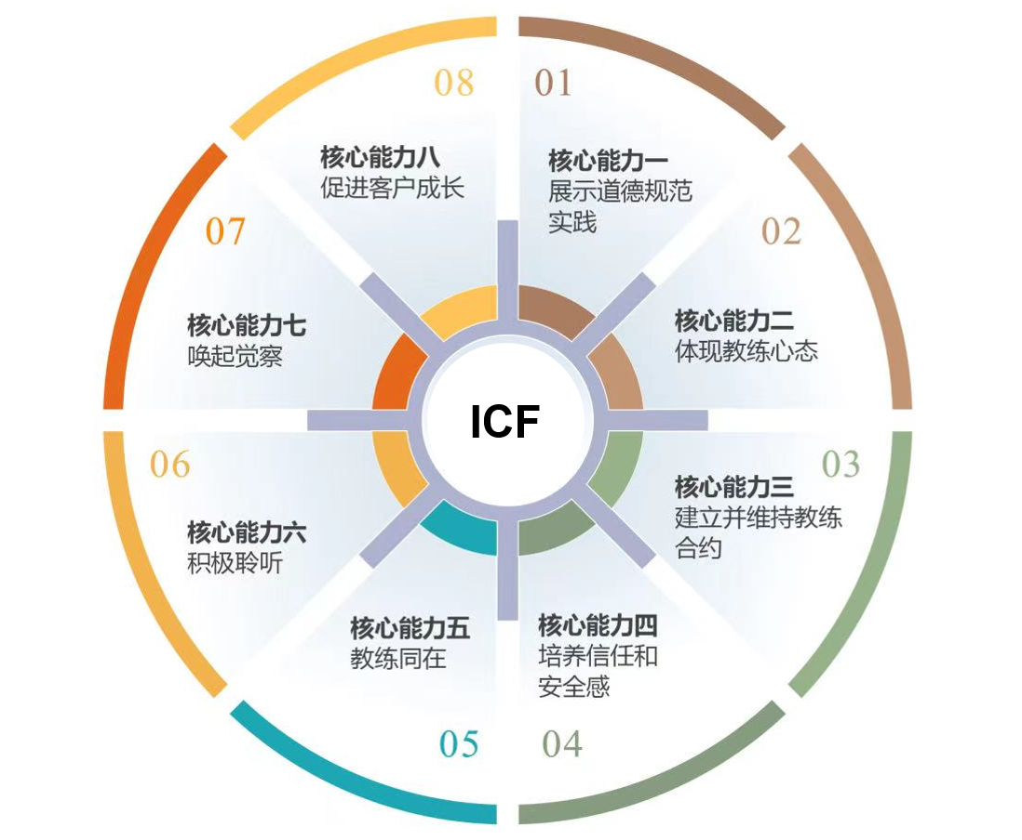
国际教练联盟ICF对教练8项核心能力要求

